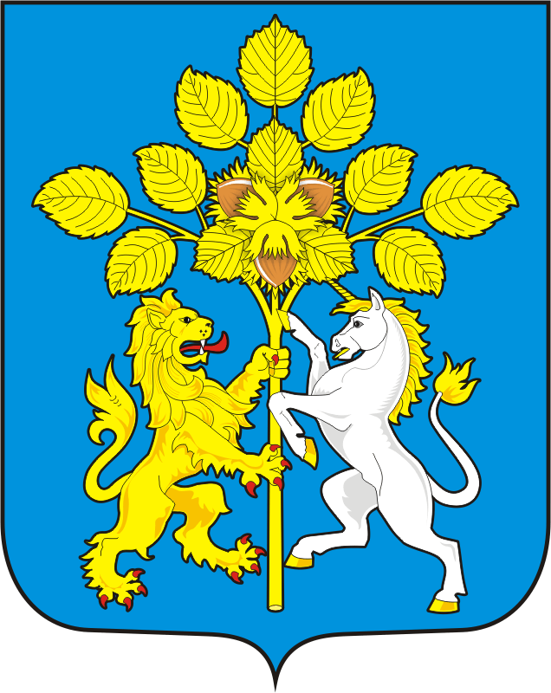

СОВЕТ ДЕПУТАТОВ МУНИЦИПАЛЬНОГО ОБРАЗОВАНИЯ СПАССКИЙ СЕЛЬСОВЕТ САРАКТАШСКОГО РАЙОНА ОРЕНБУРГСКОЙ ОБЛАСТИ ВТОРОЙ СОЗЫВ
РЕШЕНИЕ
Двадцать шестого заседания Совета депутатов муниципального
образования Спасский сельсовет второго созыв

от 21 сентября 2023 года с Спасское № 107

О сложении полномочий депутата Совета депутатов муниципального образования Спасский сельсовет Саракташского района Оренбургской области второго созыва.

В соответствии с Федеральным Законом от 06.10.2003г. № 131-ФЗ «Об общих принципах организации местного самоуправления в Российской Федерации», ст.10 Закона Оренбургской области « О статусе депутата представительного органа муниципального образования в Оренбургской области», ст. 23 Устава Муниципального образования Спасский сельсовет, на основании заявления депутата Совета депутатов Муниципального образования Спасский сельсовет второго созыва Губанковой Галины Андреевны, совет депутатов РЕШИЛ:
1. Сложить полномочия депутата Совета депутатов Муниципального
образования Спасский сельсовет второго созыва Губанковой Галины Андреевны согласно поданного заявления с 21.09.2023г.
2. Настоящее решение вступает в силу со дня подписания, подлежит официальному опубликованию путём размещения на официальном сайте http://admspasskoe.ru. администрации Спасского сельсовета.
4. постоянную комиссию по мандатным вопросам, вопросам местного самоуправления, законности, правопорядка, казачества, работе с общественными и религиозными объединениями, национальным вопросам и делам военнослужащих (Кормушин С.П.)
Председатель Совета депутатов

______________ Р.Г. Магомедов
Разослано: | депутатам, постоянной комиссии, прокуратуре района, официальный сайт сельсовета, места для обнародования НПА, информационный бюллетень «Спасский сельсовет», в дело

